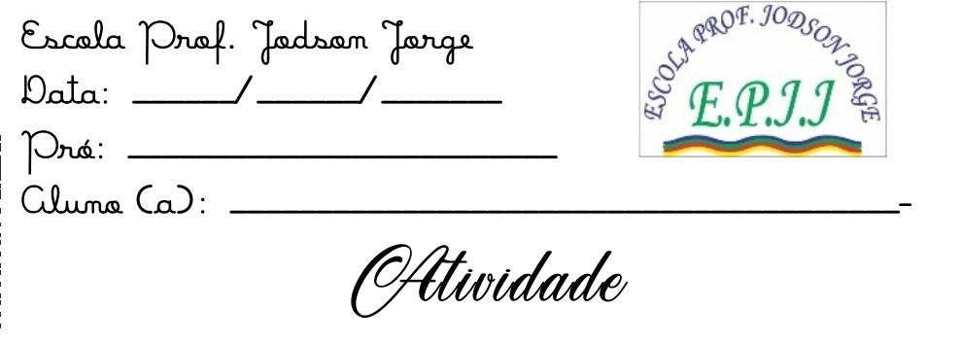Escola Professor Jodson Jorge

Data: ___/____/____ Turma: ________

Professora: ______________________

Aluno (a): _______________________

Teste de Língua portuguesa

2ª unidade

1- O que é sílaba tônica?

____________________________________________________________________________________________________________________

2- **Assinale a única alternativa em que todas as palavras são oxítonas.**

a) café – cipó – bebê

b) árvore – lâmpada – número

c) útil – tórax – táxi

d) a**ná**lise - **Á**frica - **có**lica

3- Quais as classificações das sílabas tônicas?

____________________________________________________________________________________________________________________

4- Marque V para as alternativas verdadeiras e F para as falsas, de acordo com a posição da sílaba tônica.

a) ( ) As palavras pajé e sabiá são classificadas como paroxítonas.

b) ( ) As palavras picolé e parabéns são classificadas como oxítonas.

c) ( ) As palavras lâmpada e árvore são classificadas como proparoxítonas.

d) ( ) As palavras mágico e óculos são classificadas como oxítonas.

5- Classifique as palavras em oxítona, paroxítona e proparoxítona.

a) Xícara _________________________

b) Vírus __________________________

c) Safári __________________________

d) Anzol __________________________

6- Marque a alternativa cuja acentuação das palavras está incorreta.

a) complô – judô - câncer

b) fénix – téxtil - ténis

c) metrô – purê – âmbar

d) crachá – jacaré – dominó

7- Quando utilizamos o acento circunflexo?

____________________________________________________________________________________________________________________

8- Marque V para as alternativas verdadeiras e F para as falsas, de acordo com as palavras acentuadas corretamente.

a) ( ) O município é formado pela zona rural e urbana.

b) ( ) O médico trabalha no hospital.

c) ( ) A musíca estava alta.

d) ( ) O més acabou.

9- Quando utilizamos o acento agudo?

____________________________________________________________________________________________________________________

10- Marque V para as alternativas verdadeiras e F para as falsas, para as palavras acentuadas corretamente.

a) ( ) âmbito e réptil.

b) ( ) pêsames e álbum.

c) ( ) êssencia e proxímo.

d) ( ) êxito e último.